Onderhandelen= praten met elkaar om een oplossing te vinden

Onderhandeling= serieus gesprek waarin je praat met elkaar om een oplossing te vinden

Behoren tot= behoren bij = ergens bij horen.

De overeenkomst= je neemt een besluit, je bent het met elkaar eens.

Eens= je geeft de ander gelijk, jij vindt dat ook.

Oneens= je geeft de ander ongelijk, jij vindt dat niet.

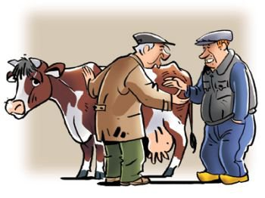
Onderhandelen
Behoren tot/ behoren bij
Eens/ oneens
De overeenkomst
De onderhandelingen

